2018 m. 25–28 sav. (2018 m. birželio 18–liepos 15 d.)

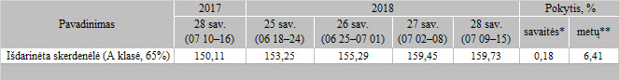

\*lyginant 2018 m. 28 savaitę su 2018 m. 27 savaite

\*\*lyginant 2018 m. 28 savaitę su 2017 m. 28 savaite

Pastaba: vidutinės kainos skaičiuojamos svertiniu būdu

Šaltinis: ŽŪIKVC(LŽŪMPRIS)

Parengė: D. Špokaitė, tel. (8 37) 39 78 02